第十二届省直机关全民健身运动会

趣味项目竞赛规程

一、竞赛日期、地点

时间：2025年3月28日（开幕式结束后举行半天）。

地点：福建省奥林匹克体育中心体育场（鼓楼区五四路310号）。

二、竞赛项目

（一）电子飞镖。

（二）众星捧月。

（三）夹弹珠。

（四）协力竞走。

（五）沙包投掷。

（六）水到渠成。

（七）拔河。

三、参加单位和参赛人员资格

按《规程总则》执行。

四、参赛办法

（一）竞赛项目归类为A、B、C三组。A组3项：电子飞镖、众星捧月、夹弹珠；B组3项：协力竞走、沙包投掷、水到渠成；C组1项：拔河。

（二）竞赛分两个阶段举行。第一阶段同时举行A、B组6个项目竞赛，第二阶段举行C组1个项目竞赛。

（三）竞赛报名设5种选项：AC、BC、A、B、C，每个单位任选其中1种选项报名。

（四）各参赛单位安排一名联络员，负责报名表的填写、报送，以及本单位与主办单位、承办单位的联络工作。

（五）参赛队员参赛时应着统一运动服装。

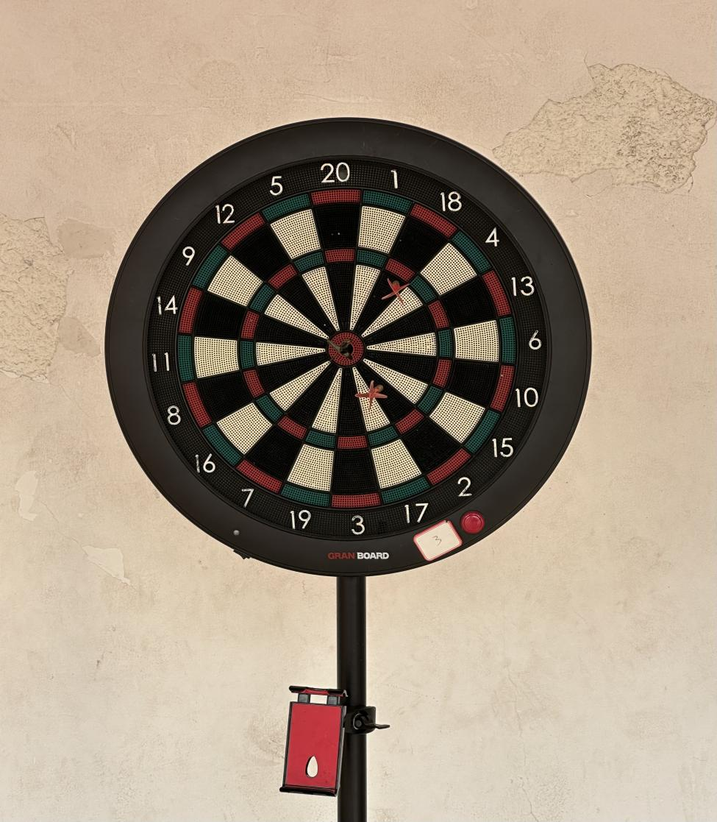五、竞赛办法及规则

（一）电子飞镖比赛

1.竞赛人数：6人（女性不少于1人）。

2.竞赛器材：飞镖、电子飞镖盘。

3.竞赛方法：每位参赛选手投3支飞镖，距离2.44米，以选手投出的环数总和定名次，环数最高者名次列前。

4.竞赛规则：每位选手需在1分钟内投出3支标，违者取消成绩（总环数并列者，需再次决出名次）。参赛选手需准时参赛，超时5分钟未到赛场，视自动弃权（项目重复者，需提前告知裁判员调整）。要服从裁判，不得与裁判争执。

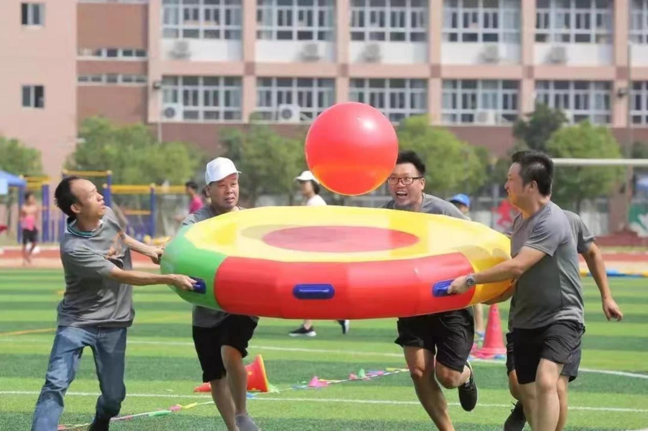（二）众星捧月比赛

1.竞赛人数：5人（女性不少于1人）。

2.竞赛器材：充气鼓、瑜伽球。

3.竞赛方法：赛道30米，队员手持规定的道具完成比赛，从场地一端起跑，至最后一名队员到达终点线，用时最少者获胜。

4.竞赛规则：运球过程中必须保证球在空中弹起至少5次，如中途掉落，需在原位捡球放置重新弹起后，方可继续比赛，若球没有弹起则成绩作废。

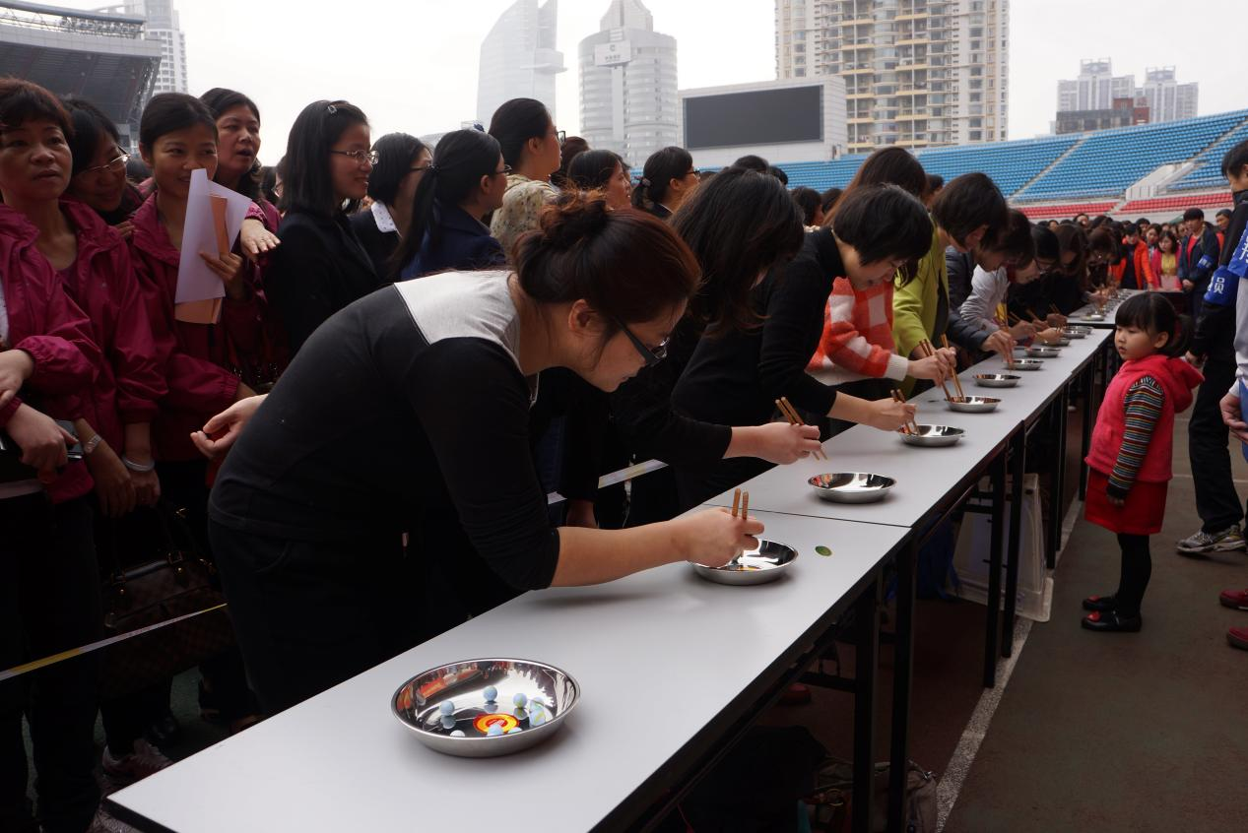（三）夹弹珠比赛

1.竞赛人数：10人（女性不少于2人）。

2.竞赛器材：折叠桌，弹珠、筷子。

3.竞赛方法：队员一只手背于背后，单手持筷子，按顺序站立于桌前，每名队员左右各一个盘子。待裁判发令后，第一名队员将弹珠从第一个盘子夹至第二个盘子中，第二名队员将弹珠从第二个盘子夹至第三个盘子中，依次传递。在计时3分钟内，最后一个盘子内弹珠数量多者名次列前。

4.竞赛规则：传递中落出盘外的弹珠由裁判捡回原盘重夹。夹弹珠过程中不能有代传、跳传、用手抓弹珠等犯规行为，每违规一次弹珠数减少一颗。

（四）协力竞走比赛

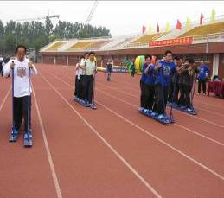1.竞赛人数：8人（女性不少于2人）。

2.竞赛器材：协力竞走器。

3.竞赛方法：赛道30米，比赛开始前，起点4名队员双脚固定在竞赛器材上，立于起跑线后（第1名队员握住安全把手，后面的队员将手依次扶在前方队员的肩部）。裁判发令后，参赛队员通过协调配合，在跑道上共同行进至折返点后，将器材交给在此等候的另外4名队员，回到起点计时结束。

4.竞赛规则：以各参赛队所用竞赛器材触及终点线所在垂直平面为计时停止，用时少者名次列前。

（五）沙包投掷比赛

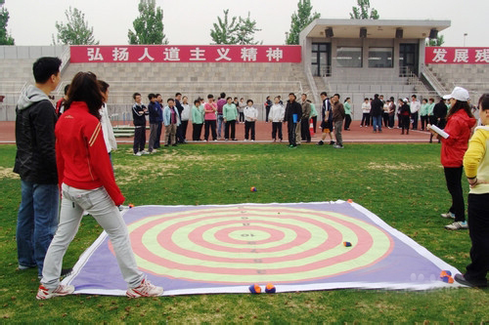　　1.竞赛人数：6人（女性不少于2人）。

2.竞赛器材：沙包、投掷盘。

3.竞赛方法：参赛队员站于6米线外，裁判发令后，参赛队员依次对地面上的靶心投掷沙包，每人投掷3次，每组队员投掷完毕后按沙包投中区域的分值计算总分，分数高者名次列前（同等分值时，用时少者胜）。

4.竞赛规则：参赛队员需原地投掷，不得助跑、不得踩线，每违规一次扣10分。

（六）水到渠成比赛

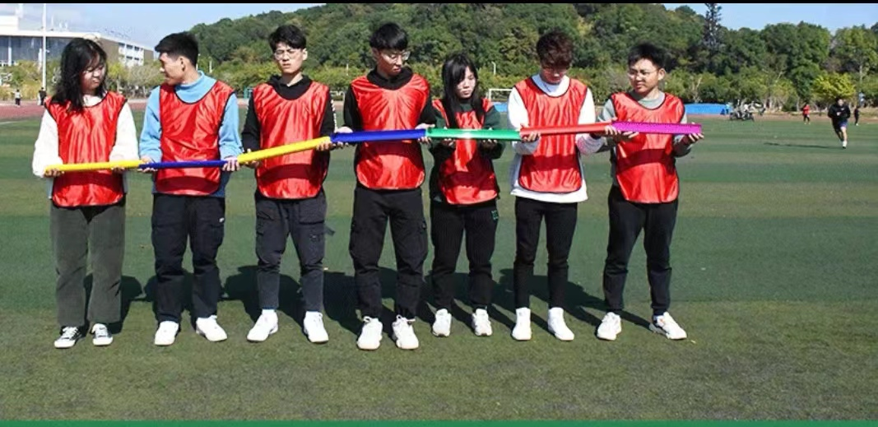　　1.竞赛人数：7人（女性不少于2人）。

2.竞赛器材：50厘米的PVC管、量杯、舀水杯。

3.竞赛方法：所有队员连成一排，利用各自手中的一段PVC管，把起点处水桶中的水运送至终点处的容器中，其中一个队员用装水工具装水，起点与终点距离为10米，3分钟内，运水多者获胜。比赛过程中，在PVC管中有水的情况下，不得将PVC管平端着行进与移动，不得用任何物品或身体的任何部位堵塞PVC管的两端，不得利用除PVC管外的任何物品与器具运水。

4.竞赛规则：竞赛距离10米，手不能压住PVC管内侧，每违规一次扣水20毫升。

（七）拔河比赛

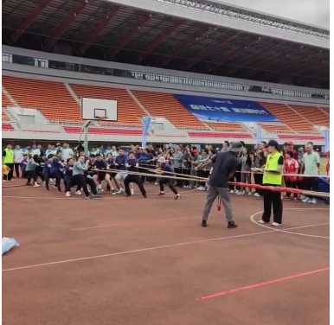　　1.竞赛人数：15人（女性不少于3人）。

2.竞赛器材：拔河绳。

3.竞赛方法：场地内画三条平行短线，分别间隔1.5米，中间一条为中线，两边为河界线，三条拔河绳交叉中点处设置标志带，标志带下系一垂物，并对准中线；参赛队员站在河界线后三条拔河绳中，一条绳五人；裁判员口令顺序为：起绳、预备、开始，参赛队员通过看裁判员手势、听口令进行比赛，违规取消竞赛成绩。

4.竞赛规则：裁判员鸣哨后，比赛开始，以标志带或垂物拉过本方河界为胜，僵持时间超过20秒以标志带或垂物偏向中心线的一方为胜者。

六、录取名次与奖励

各单项颁发名次奖励，具体办法按《规程总则》执行。

七、报名

（一）报名截止时间：2025年3月14日。

（二）各参赛代表队应按有关规定和要求填写报名表（见附件），将电子版和加盖单位机关党委公章后的纸质版扫描件发送邮箱。报名联系人：蔡彬滨，电话：15859045198，邮箱：370039710@qq.com。

（三）报名之后，参赛人员原则上不能更换，特殊情况确需更换的，以书面形式（加盖单位机关党委公章）报省直工会，并重新发送报名表至邮箱。

八、赛事安全及要求

（一）赛事执行单位要强化群众性赛事活动安全意识。严格落实《福建省体育局关于加强体育赛事活动安全监管服务的若干意见》，科学制定工作方案和安全方案，确保赛事安全、圆满举办。

（二）各参赛队必须自行办理本队人员人身意外险。在比赛期间出现意外伤害及物品丢失等突发状况，主办方、承办方和其他参赛人员免责。

（三）各参赛单位须做好医疗卫生及重大公共安全事件的预案和防范工作，做好队内健康管理，如参赛人员出现感冒、发烧、咳嗽、呼吸困难、心脏疾病等不得参加比赛，如有隐瞒者在比赛过程中身体出现任何意外问题，责任自负。

九、其他

（一）裁判员（仲裁、竞赛监督）须统一着装并佩带有关证件。

（二）本规程解释权归主办单位，未尽事宜，另行通知。

附件：第十二届省直机关全民健身运动会趣味项目竞赛报名表

附件

第十二届省直机关全民健身运动会

趣味项目竞赛报名表

报名单位（盖章）： 填表时间：

单位领队姓名： 联系方式（手机）：

A组

|  |  |  |  |  |  |
| --- | --- | --- | --- | --- | --- |
| 项目 | 序号 | 姓名 | 性别 | 职务 | 备注 |
| 夹  弹  珠 | 1 |  |  |  | 队长  手机号码： |
| 2 |  |  |  |  |
| 3 |  |  |  |  |
| 4 |  |  |  |  |
| 5 |  |  |  |  |
| 6 |  |  |  |  |
| 7 |  |  |  |  |
| 8 |  |  |  |  |
| 9 |  |  |  |  |
| 10 |  |  |  |  |

|  |  |  |  |  |  |
| --- | --- | --- | --- | --- | --- |
| 项目 | 序号 | 姓名 | 性别 | 职务 | 备注 |

|  |  |  |  |  |  |
| --- | --- | --- | --- | --- | --- |
| 电  子  飞  镖 | 1 |  |  |  | 队长  手机号码： |
| 2 |  |  |  |  |
| 3 |  |  |  |  |
| 4 |  |  |  |  |
| 5 |  |  |  |  |
| 6 |  |  |  |  |

|  |  |  |  |  |  |
| --- | --- | --- | --- | --- | --- |
| 众  星  捧  月 | 1 |  |  |  | 队长  手机号码： |
| 2 |  |  |  |  |
| 3 |  |  |  |  |
| 4 |  |  |  |  |
| 5 |  |  |  |  |

B组

|  |  |  |  |  |  |
| --- | --- | --- | --- | --- | --- |
| 项目 | 序号 | 姓名 | 性别 | 职务 | 备注 |
| 协  力  竞  走 | 1 |  |  |  | 队长  手机号码： |
| 2 |  |  |  |  |
| 3 |  |  |  |  |
| 4 |  |  |  |  |
| 5 |  |  |  |  |
| 6 |  |  |  |  |
| 7 |  |  |  |  |
| 8 |  |  |  |  |
| 沙  包  投  掷 | 1 |  |  |  | 队长  手机号码： |
| 2 |  |  |  |  |
| 3 |  |  |  |  |
| 4 |  |  |  |  |
| 5 |  |  |  |  |
| 6 |  |  |  |  |
| 水  到  渠  成 | 1 |  |  |  | 队长  手机号码： |
| 2 |  |  |  |  |
| 3 |  |  |  |  |
| 4 |  |  |  |  |
| 5 |  |  |  |  |
| 6 |  |  |  |  |
| 7 |  |  |  |  |

C组

|  |  |  |  |  |  |
| --- | --- | --- | --- | --- | --- |
| 项目 | 序号 | 姓名 | 性别 | 职务 | 备注 |
| 拔  河 | 1 |  |  |  | 队长  手机号码： |
| 2 |  |  |  |  |
| 3 |  |  |  |  |
| 4 |  |  |  |  |
| 5 |  |  |  |  |
| 6 |  |  |  |  |
| 7 |  |  |  |  |
| 8 |  |  |  |  |
| 9 |  |  |  |  |
| 10 |  |  |  |  |
| 11 |  |  |  |  |
| 12 |  |  |  |  |
| 13 |  |  |  |  |
| 14 |  |  |  |  |
| 15 |  |  |  |  |